Angiospermas

As angiospermas são plantas complexas que apresentam raiz, caule, folhas, flores, frutos e sementes.
Elas representam o grupo mais diversificado de plantas, com mais de 250 mil espécies. As angiospermas ocorrem nos mais variados tipos de habitats, desde ambientes aquáticos até áridos.
O termo angiosperma deriva do grego angeios, bolsa e sperma, semente.
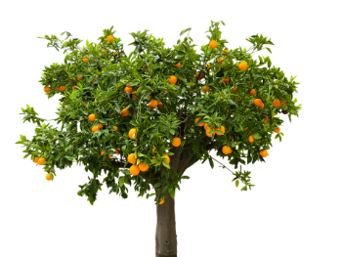
Angiospermas são plantas que apresentam flores e frutos, como a laranjeira
Características Gerais
As angiospermas caracterizam-se pela presença de flores e dos frutos que envolvem a semente.
Estrutura
As plantas angiospermas são as mais complexas da natureza. Por isso, elas apresentam diversas estruturas.
Raiz, Folhas e Caule
As angiospermas apresentam diversos tipos de raízes, como pivotantes, fasciculadas, tuberosas, tubulares, pneumatóforos e sugadoras.
As folhas estão envolvidas com os processos de fotossíntese, respiração e transpiração. As plantas angiospermas apresentam folhas com diversos formatos e tamanhos.
Os principais tipos de caules aéreos das angiospermas são: tronco lenhoso (árvores), haste (herbáceas), estipe (palmeiras), colmo (bambu) e suculento (cactos).
Flores
A flor é considerada a estrutura reprodutiva da planta.
As flores são formadas por folhas modificadas e especializadas. Elas são compostas por quatro tipos de estruturas: sépalas, pétalas, estames e carpelos.
Sépalas: Normalmente de coloração verde, localizam-se abaixo das pétalas. Elas protegem a flor imatura, envolvendo-a e formando o botão floral. Em conjunto formam o cálice.
Pétalas: Porção colorida com a função de atrair os polinizadores. Em conjunto formam a corola.
Estame: Estrutura masculina da flor. Apresenta uma porção alongada, o filete e uma porção terminal, a antera. A antera apresenta 4 sacos polínicos, os microsporângios, onde são produzidos os grãos de pólen. O conjunto forma o androceu.
Carpelo: Estrutura feminina da flor. É formado pelo estigma e ovário. O estigma é local que recebe o grão de pólen e no ovário encontram-se um ou mais óvulos. Cada óvulo contém um megasporângio. Uma flor pode ter mais de um carpelo, separados ou fundidos. Quando estão fundidos formam o pistilo. Todas as estruturas do carpelo formam o gineceu.
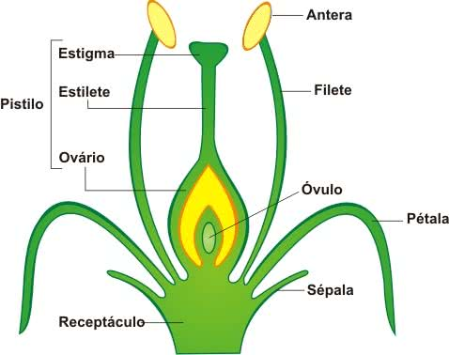
Estrutura da flor de uma angiosperma
Conheça mais sobre os Tipos de Flores e suas Funções.
Frutos
O fruto é uma estrutura exclusiva das angiospermas. É uma porção carnosa que desenvolve-se a partir do ovário, após a fecundação.
Todas as partes do fruto são derivadas da flor. O fruto é resultado do desenvolvimento do ovário e a semente do desenvolvimento do óvulo depois da fecundação. Por isso, se um fruto apresenta uma semente é porque o ovário tinha apenas um óvulo. E se o ovário tiver mais de um óvulo, o fruto terá mais de uma semente.
As funções do fruto são a propagação da espécie e a proteção da semente.
Aprenda mais sobre os Tipos de Frutos.
Ciclo de Vida e Reprodução
A reprodução das angiospermas inicia com a polinização. A polinização é o transporte do grão de pólen da antera até o estigma, onde se forma o tubo polínico.
Ao se instalar no estigma, o grão de pólen germina e forma o tubo polínico. Este cresce, através do estilete, até atingir o óvulo, no ovário.
O óvulo apresenta dois tegumentos e uma grande célula-mãe de megásporo (2n) que sofre meiose e origina quatro células (n), das quais três se degeneram e uma forma o megásporo funcional (n).
O megásporo funcional sofre mitose e origina o saco embrionário com as seguintes células: uma oosfera, duas sinérgides, três antípodas e uma célula central com dois núcleos polares.
Enquanto isso, no interior do tubo polínico podem ser encontrados três núcleos: dois são núcleos espermáticos (gametas) e o outro é o núcleo do tubo que controla o seu crescimento.
Quando atinge o óvulo, o tubo polínico libera os seus dois núcleos espermáticos. Um núcleo espermático (n) fecunda a oosfera (gameta feminino - n) e forma um zigoto (2n) que dará ao embrião.
O outro núcleo espermático se une aos dois núcleos polares do óvulo, formando um núcleo triploide, que dará origem ao endosperma secundário que irá nutrir o embrião. Após a fecundação, o saco embrionário é chamado de endosperma secundário.
Como vimos, ocorrem duas fecundações. Por isso, as angiospermas apresentam fecundação dupla, uma característica exclusiva desse grupo.
Enquanto ocorre a dupla fecundação, os tegumentos do óvulo formam uma casca, que contendo o endosperma secundário e o embrião, formam a semente. Os hormônios produzidos pelo embrião, estimulam o desenvolvimento do fruto a partir do ovário.
Leia também sobre Germinação.
Grupos das Angiospermas
As angiospermas são divididas em dois grandes grupos, as monocotiledôneas e dicotiledôneas. Tal classificação baseia-se no número de cotilédones. Os cotilédones são folhas embrionárias modificadas, responsáveis pelo transferência de nutrientes para as plantas, durante os estágios iniciais de seu desenvolvimento.
As monocotiledôneas apresentam apenas um cotilédone na semente. Exemplos: Alho, cebola, grama, arroz, trigo, aveia, cana-de-açúcar, milho, aspargo, abacaxi, bambu, gengibre e palmeiras em geral: coco-da-baía e babaçu.
As dicotiledôneas apresentam dois cotilédones na semente. Exemplos: Pera, maçã, feijão, ervilha, goiaba, vitória-régia, eucalipto, abacate, rosa, morango, batata, mate, tomate, jacarandá, jabuticaba, algodão, cacau, limão, maracujá, cacto, mamona, mandioca, seringueira, café, abóbora e melancia.
Leia também sobre Botânica: o estudo das plantas.
Diferenças entre Monocotiledôneas e Dicotiledôneas
Semente
Monocotiledôneas: Sementes com um cotilédone;
Dicotiledôneas: Sementes com 2 cotilédones.
Folhas
Monocotiledôneas: Folhas com nervuras paralelas (paralelinérvias);
Dicotiledôneas: Folhas com nervuras reticuladas ou em forma de pena (reticulinérvias ou peninérvias).
Caule
Monocotiledôneas: Disposição desordenada dos vasos condutores de seiva no caule;
Dicotiledôneas: Disposição cilíndrica dos vasos condutores de seiva no caule.
Flores
Monocotiledôneas: Flores trímeras;
Dicotiledôneas: Flores dímeras, tetrâmeras ou pentâmeras.
Raiz
Monocotiledôneas: Raiz fasciculada ou em cabeleira;
Dicotiledôneas: Raiz pivotante ou axial ou principal.
Quer saber mais? Leia também sobre as Gimnospermas, plantas que não produzem frutos.

